邯郸市八校联盟2021～202学年度第一学期高二年级期中考试
生物试题
本试卷满分100分，考试用时75分钟。
注意事项：
1.答题前，考生务必将自己的姓名、考生号、考场号、座位号填写在答题卡上。
2.回答选择题时，选出每小题答案后，用铅笔把答题卡上对应题目的答案标号涂黑。如需改动，用橡皮擦干净后，再选涂其他答案标号。回答非选择题时，将答案写在答题卡上。写在本试卷上无效。
3.考试结束后，将本试卷和答题卡一并交回。
4.本试卷主要考试内容：人教版选择性必修1第1～4章。
一、单项选择题：本题共13小题，每小题2分，共26分。在每小题给出的四个选项中，只有一项是符合题目要求的。
1.渗透压是指溶液中溶质微粒对水的吸引力，其大小取决于单位体积溶液中溶质微粒的数目下列各组溶液中，渗透压相等的是（ ）
A.质量分数为0.9%的NaCl溶液和蛋白质溶液 B.0.3g·mL⁻¹的蔗糖溶液和葡萄糖溶液
C.质量分数为10%的蔗糖溶液和葡萄糖溶液 D.1mol·L⁻¹的蔗糖溶液和葡萄糖溶液
2.下列关于内环境稳态的叙述，错误的是（ ）
A.内环境稳态是机体进行正常生命活动的必要条件
B.内环境的各项理化性质是恒定不变的
C.各器官、系统协调一致地正常运行是维持内环境稳态的基础
D.消化系统、呼吸系统、循环系统、泌尿系统都直接参与了内环境稳态的维持
3.下列激素中，由同一种腺体分泌的是（ ）
A.促胰液素、促性腺激素 B.促甲状腺激素、甲状腺激素
C.促甲状腺激素释放激素、甲状腺激素 D.促甲状腺激素释放激素、促性腺激素释放激素
4.下列关于体液调节和神经调节的叙述，错误的是（ ）
A.激素和神经递质可反复与受体结合，因而作用持久 B.体液调节比神经调节的作用范围广
C.体液调节在某些情况下可以看作是神经调节的一个环节 D.体液调节比神经调节的反应速度慢
5.当细胞外液渗透压升高后，人体会发生一系列变化。下列相关叙述正确的是（ ）
A.下丘脑相关中枢产生渴觉，激发饮水行为 B.由垂体释放到血液中的抗利尿激素增加
C.位于肾小管和集合管的渗透压感受器兴奋 D.尿液中尿素等代谢废物的浓度降低
6.胸腺素能诱导淋巴干细胞生成具有免疫活性的T细胞，下列患者适合使用胸腺素进行治疗的是（ ）
A.花粉过敏患者 B.风湿性心脏病患者 C.艾滋病患者 D.器官移植患者
7.巨噬细胞是一种重要的免疫细胞，下列不属于其功能的是（ ）
A.吞噬消化病原体 B.特异性识别抗原 C.呈递抗原 D.参与体液免疫
8.免疫调节是内环境稳态的调节机制之一，下列有关叙述错误的是（ ）
A.肿瘤的发生可能是免疫系统的免疫监视功能异常引起的
B.皮肤和吞噬细胞是人体的第一道防线
C.免疫系统能清除衰老或损伤的细胞
D.免疫活性物质可由免疫细胞或其他细胞合成并分泌
9.下列有关免疫的叙述，错误的是（ ）
A.细胞毒性T细胞主要攻击被病原体寄生的靶细胞 B.淋巴结、扁桃体属于免疫器官
C.细胞毒性T细胞和记忆细胞都不产生抗体 D.免疫细胞属于血液中的白细胞
10.“渐冻症”又被称为“肌萎缩侧索硬化”或“运动神经元病”，该病患者的所有感觉和思维活动等完全正常，但全身大部分运动神经元损伤，从而导致几乎全身肌肉逐渐无力和萎缩，不能运动，故称“渐冻症”。下列说法正确的是（ ）
A.运动神经元可以将来自神经中枢的兴奋传至效应器
B.“渐冻症”患者的大脑皮层受损，一些症状和植物人的相同
C.“渐冻症”患者不能运动与小脑的功能丧失有关
D.“渐冻症”患者的各种反射均消失
11.糖尿病是因血糖调节障碍而形成的一种人类常见疾病。下列关于血糖调节的叙述，错误的是（ ）
A.饭后半小时，骨骼肌和肝脏中糖原合成会增加
B.长跑过程中，肝糖原会分解以补充血糖
C.胰岛素和胰高血糖素呈协同关系，共同维持血糖的稳定
D.血糖浓度的下降可能与胰岛B细胞的分泌活动有关
12.水盐调节是维持人体内环境稳态的重要调节方式。下列关于水盐平衡调节的叙述，错误的是（ ）
A.细胞外液渗透压升高，使大脑皮层产生渴觉，此过程中只有神经调节
B.喝了过多的水以后，垂体分泌的抗利尿激素会减少
C.水盐平衡调节对维持细胞外液渗透压的相对稳定具有重要的作用
D.流汗过多不仅要补充水分，还要补充无机盐
13.下列关于体温调节的叙述，正确的是（ ）
A.在体温调节过程中，甲状腺激素和肾上腺素的作用相抗衡
B.感受器指的是人的皮肤或腺体
C.若脊髓在胸段部断裂，则下肢在冷水中大脑皮层也不会产生冷觉
D.在寒冷环境中人体会出现打寒战、汗腺分泌活动减弱和毛细血管舒张等现象
二、多项选择题：本题共5小题，每小题3分，共15分。在每小题给出的四个选项中，有两个或两个以上选项符合题目要求，全部选对得3分，选对但不全的得1分，有选错的得0分。
14.右图为反射弧结构模式图，在a、c处分别放置电流表。据图分析，下列说法正确的是（ ）
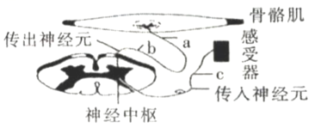
A.刺激b处，骨骼肌会作出反应，这种反应不属于反射
B.兴奋在体内神经纤维上以电信号的形式传导
C.刺激b可观察到a和c处的电流表指针均会发生偏转
D.图中的骨骼肌就是效应器，接受到a处传来的兴奋可以发生收缩
15.剥离出枪乌贼的巨大神经，分别浸在三种盐水（浓度分别是36%、24%、12%）中，然后给予同等强度刺激，测得膜电位变化如右图所示。下列分析正确的是（ ）
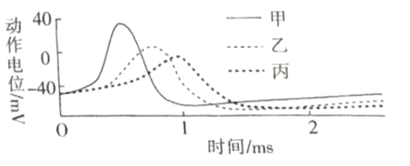
A.甲、乙、丙对应的盐水浓度分别是36%、24%、12%
B.三条曲线的电位差高低不同，与盐水中Na⁺和Cl⁻的浓度有关
C.在刺激后2ms时刻，膜电位表现为外正内负
D.该实验的目的是探究不同盐浓度对电位差幅度大小的影响，刺激强度属于无关变量
16.生物体内的雌激素可以影响甲状腺激素的分级调节，也可以影响下丘脑和垂体的分泌活动。某些毒性气体以及某些农药的代谢产物等因具有类似雌激素的性质而被称为环境雌激素（EES），其能通过雌激素受体作用于下丘脑和垂体，从而影响机体对雌激素分泌的调节。下列相关叙述错误的是（ ）
A.若垂体功能丧失，则雌激素分泌量会降低
B.EES和雌激素一样，发挥作用后会立即失活
C.体内若存在过多的EES，则雌激素的分泌会增加
D.EFS发挥作用时和雌激素的区别之一就是不需要识别相关受体
17.2020年诺贝尔生理学或医学奖授予了三位发现丙型肝炎病毒的科学家，以表彰他们对此作出的贡献。丙型肝炎病毒的发现，让我们可以通过血液检测来避免出现输血后的肝炎，也使得治疗丙型肝炎的抗病毒药物得以迅速发展。下列叙述错误的是（ ）
A.丙型肝炎病毒的蛋白质可以引起人的特异性免疫
B.用灭活的病毒研制出的疫苗作为抗原能刺激机体产生免疫反应
C.不可通过检测血液中有无相应抗体产生来判断是否感染或感染过丙肝病毒
D.无论是注射疫苗还是感染丙型肝炎病毒，体内都一定会发生细胞免疫
18.右图表示艾滋病患者死因和免疫系统受损的大致关系，下列相关叙述错误的是（ ）
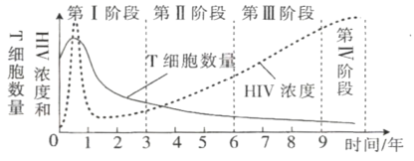
A.HIV的攻击目标主要是B细胞，其生命活动所需物质均来自宿主细胞
B.感染HIV第1年，病毒数量急剧下降与人体的免疫功能有关
C.第Ⅳ阶段HV几乎将T细胞全部消灭是艾滋病患者死亡的直接原因
D.感染HIV后，各个时期T细胞数量和HIV的数量呈负相关
三、非选择题：本题共5小题，共59分。
19.（9分）右图是人体内物质交换示意图，甲、乙、丙表示液体，A、B、C表示细胞。据图回答下列问题
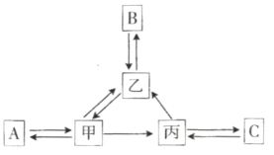
（1）内环境是由图中的_________组成的，其中_________中的蛋白质含量明显多于另外两种中的。
（2）人体感染肝炎病毒时，可以通过皮下注射干扰素进行治疗，请用图中文字和字母及箭头写出干扰素的转移途径:__________________。
（3）一般情况下，人体内环境会保持稳态，但在一些情况下会发生异常，比如营养不良往往会导致图中的_________处渗透压降低而出现组织水肿，这说明___________________________.当外界环境变化过于剧烈或_________时，内环境的稳态就会遭到破坏.
20.（12分）炎症反应是机体对于外界刺激的一种防御反应，炎症部位常出现红、肿、热、痛和功能障碍，并伴有全身发热等变化。出现炎症反应时，损伤或濒死细胞释放出ATP，作用于靶细胞膜上的P2X7受体，促进靶细胞产生并分泌细胞因子，加剧炎症反应。一种纳米抗体可以阻断炎症反应并减轻疼痛，作用过程如图所示。回答下列相关问题:
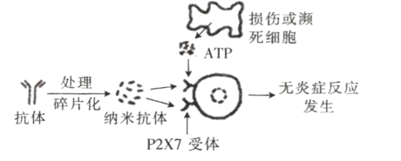
（1）抗体是由_________细胞合成并分泌的、能与抗原特异性结合的蛋白质，该细胞是由在_________中成熟的B淋巴细胞增殖、分化而来的；B淋巴细胞还可分化产生少量_________细胞。
（2）结合题意和所学知识分析，细胞产生的ATP的功能有_________、_________。
（3）在免疫防御过程中，主要靠抗体“作战”的是_________免疫；据图分析，纳米抗体可以阻断炎症反应的原因是__________________。
21.（14分）绣娘是古今人们对掌握一定刺绣技艺的女性的总称，她们高超的刺绣技艺是长久训练而来的，而她们在刺绣过程中经常被针刺。下图是绣娘的手被针刺后发生反射的过程简图，其中字母表示反射弧的有关结构，甲、乙分别存在于大脑和脊髓中。据图回答下列问题：
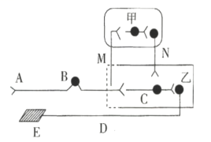
（1）绣娘的手被针刺后感到疼痛的过程中，兴奋在其传入神经纤维上的传导是_________（填“单向”或“双向”）的。
（2）绣娘的手被针刺后立即缩回属于_________（填“条件”或“非条件”）反射。形成该反射弧的效应器为_________（填字母）神经中枢为_________（填“甲”或“乙”）。
（3）下表表示绣娘的手被针刺后缩手这一反射过程中传入神经在兴奋传导前后膜电位的表现及形成机制，请补充完整：
项目 | 皮肤被针刺前 | 皮肤被针刺后
膜电位状态 | 静息电位 | ①_________
形成机理 | ②_________ | Na⁺内流
离子运输方式 | 协助扩散 | ③_________
（4）绣娘在开始绣某个图案时很容易被针刺，后来一遇到绣这个图案会形成条件反射而格外小心，避免被针刺到。这说明条件反射的意义是___________________________。
22.（12分）促胰液素是第一种被发现的动物激素，下图表示促胰液素分泌及作用的部分过程及胰液分泌调节的部分过程。回答下列问题：
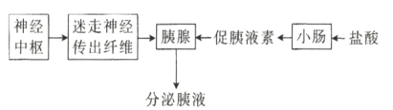
（1）在促胰液素的发现过程中，斯他林和贝利斯将稀盐酸和磨碎的小肠黏膜制成提取液，注射到狗的静脉中，发现胰腺分泌了胰液。磨碎小肠黏膜的直接目的是___________________________。
（2）盐酸刺激小肠黏膜分泌促胰液素的过程_________（填“属于”或“不属于”）激素调节，这是因为___________________________。上图中胰腺分泌胰液的调节方式属于_________调节。
（3）促胰液素作用于胰腺后最终会_________，因此机体需要不断产生促胰液素。迷走神经是通过_________作用于胰腺使其分泌胰液的。
23.（12分）下图为人体血糖、体温和水盐三个平衡调节途径的部分过程示意图。据图回答下列问题：
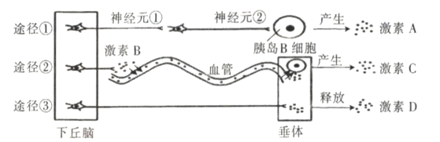
（1）途径①～③表示的过程对应的上述三种调节分别是___________________________。
（2）请简述一下用小白鼠验证胰岛素具有_________（填“降低”或“升高”）血糖浓度的实验思路、结果和结论：___________________________。
（3）若人体甲状腺功能出现障碍，导致甲状腺激素分泌减少，则激素C的分泌会_________（填“增加”或“减少”）。
（4）在长跑过程中，激素D分泌会增加，原因是___________________________。
邯郸市八校联盟2021～2022学年度第一学期高二年级期中考试
生物试题参考答案
1.D 2.B 3.D 4.A 5.B 6.C 7.B 8.B 9.D 10.A 11.C 12.B 13.C 14.AB 15.ACD 16.BCD 17.CD 18. ACD
19.（1）甲、乙丙（2分） 乙（1分）
（2）甲→乙→甲→A（2分）
（3）乙（1分） 人体维持稳态的调节能力是有一定限度的（2分） 人体自身的调节功能出现障碍（1分）
20.（1）浆（1分） 骨髓（1分） 记忆（或记忆B）（2分）
（2）作为细胞中生命活动的直接能源物质（2分） 促进靶细胞产生并分泌细胞因子（或作为信号分子传递信息）（2分）
（3）体液（2分） 纳米抗体可以减少ATP与P2X7受体结合的机会（2分）
21.（1）单向（2分）
（2）非条件（2分） E（2分） 乙（2分）
（3）①动作电位（1分） ②K⁺外流（1分） ③协助扩散（1分）
（4）使机体具有更强的预见性、灵活性和适应性，提高机体应对复杂环境变化的能力（答案合理即可，3分）
2.（1）促进促胰液素的释放（2分）
（2）不属于（1分） 盐酸刺激小肠黏膜分泌促胰液素的过程属于体液调节，调节因子是盐酸而不是激素（3分） 神经—体液（2分）
（3）失活（2分） 神经递质（2分）
23.（1）①为血糖调节、②为体温调节、③为水盐平衡调节（3分）
（2）降低（1分） 取空腹的健康小鼠若干，均分为两组，其中A组小鼠注射一定剂量的胰岛素制剂，B组小鼠注射等量的生理盐水，观察到B组小鼠活动正常，A组小鼠活动能力减弱甚至晕厥，再给A组小鼠注射葡萄糖溶液，小鼠活动能力恢复正常，证明胰岛素具有降低血糖的作用（4分）
（3）增加（1分）
（4）长跑过程中流汗失水过多，导致细胞外液渗透压升高，刺激渗透压感受器，使激素D（或抗利尿激素）分泌增加（3分）

